# Нейронные сети. Определение. Преимущества. Задача коммивояжера.

Нейронная сеть - это способ решения задач, которые нельзя решить с помощью алгоритмов или слишком тяжело.

Нейронная сеть предполагает её обучение, коннекционизм.

Коннекционизм - процесс решения задачи путём обучения моделей нейронов.

Преимущества: решение тяжелых задач, решение задач, которые умеют решать и люди (интуитивно): распознавание образов, прогнозирование.

## **Задача коммивояжера**

Постановка задачи:

вычислить самый короткий маршрут через города, которые указаны в списке.

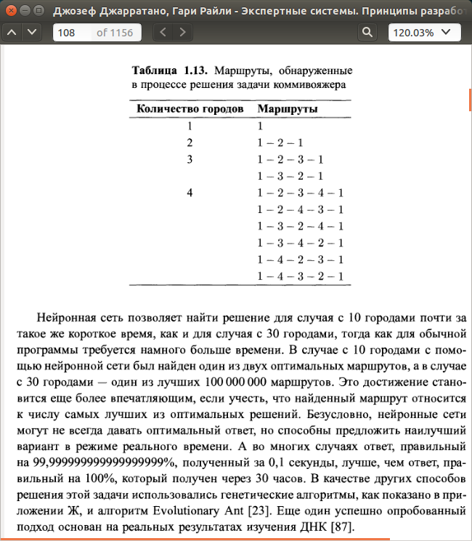

Количество маршрутов пропорционально факториалу количества городов (N) - 1 : (N-1)!. Пример: 10 городов, маршрутов: 9!.

Задача коммивояжера - классический пример комбинаторного взрыва, поскольку количество количество маршрутов растёт очень быстро, что для любого кол. городов в реальном случае, невозможно найти практические применения решения.

Нейронная сеть позволяет найти решение для случая с 10 городами почти за такое же время, как и для случая с 30 городами.

Для решения задачи использовали еще: генетические алгоритмы и алгоритм Evolutionary Ant.

Весовой коэффициент - информация о элементе нейронной сети.

Нейрон может иметь n входов и 1 выход. Человеческий мозг содержит 10^11 нейронов, а каждый нейрон имеет 1000 соединений с другими.

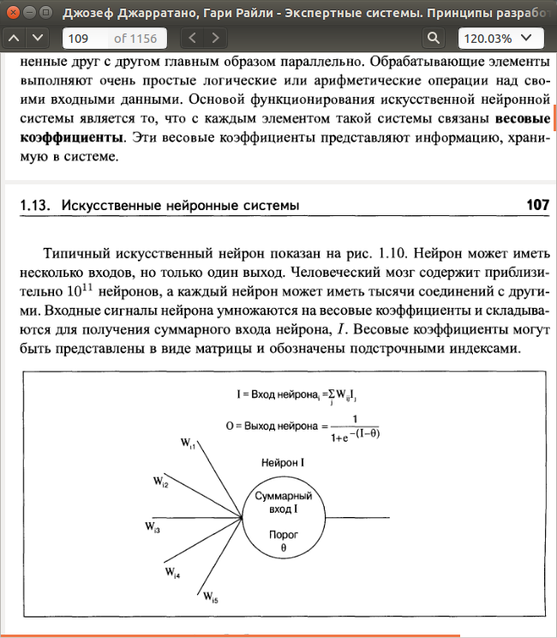

W - входной сигнал, I_j - это весовой коэффициент j нейрона. Весовые коэффициенты могут быть представлены в виде матрицы.

Выходной сигнал нейрона часто формируется с помощью сигмоидальной функции от входного.

Функция, которая связывает выход нейрона с его входами, называется функцией активизации. В качестве неё обычно используется функция (1+е^-x)^-1.

Пороговое значение нейрона ТЕТА - значение, которое… а зачем оно?)

Свойства нейронных сетей:

1. Отказоустойчивость - при удалении части сети происходит сниж. качества.
2. Ассоциативная память - для восстановления информации достаточно сделать поиск *частично представленных* данных.
3. Сети позволяют экстраполяцию и интерполяцию на основе хранимой информации
4. Пластичность - даже после удаления нейронов, можно повторно провести обучение нейронной сети. И они так уменьшают эксплуатационные расходы.
5. Качество изображений снижается пропорционально удалённой части сети.

Нейронные сети не подходят для:

1. Создания приложений со сложными мат расчетами
2. Поиска оптимального решения
3. Реализации практически применимого алгоритмического решения.